FPGA Design

Lab 00報告

組員:

陳韻如E24046755

陳珈因E24041810

鄭中凱E24046307

日期:2018/10/11

1. 問題描述

請完成影像顯示控制(Image Display Control)電路設計。此控制電路，可依指定之操控指令，使顯示端的影像進行水平及垂直方向的平移(Shift)功能。影像顯示控制器之輸入端，為一張6x6大小的影像資料。而輸出端則為3x3 大小的顯示端影像。影像顯示控制器必須處理使用者輸入之指令，使顯示端達到平移功能。

控制指令說明:

|  |  |
| --- | --- |
| 控制指令 | 定義 |
| 0 | Reflash |
| 1 | Load Data |
| 2 | Shift Right |
| 3 | Shift Left |
| 4 | Shift Up |
| 5 | Shift Down |

1. 系統方塊圖

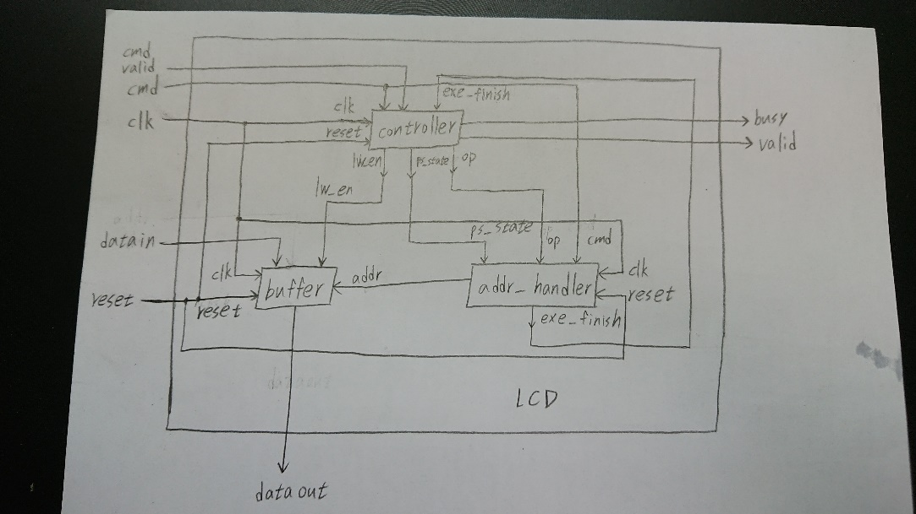

Buffer:

當lw_en為high時，將輸入圖片根據address寫入Registers，而dataout則是以assign的方式，根據address直接讀出資料。

Addr_handler:

根據指令產生寫入buffer及讀取buffer的位址。

Controller:

在cmd_valid時存取指令，並且根據指令產生lw_en、

ps_state等控制線，控制buffer及addr_handler，並且最後產生busy、valid的狀態信號。

1. Finite State Machine

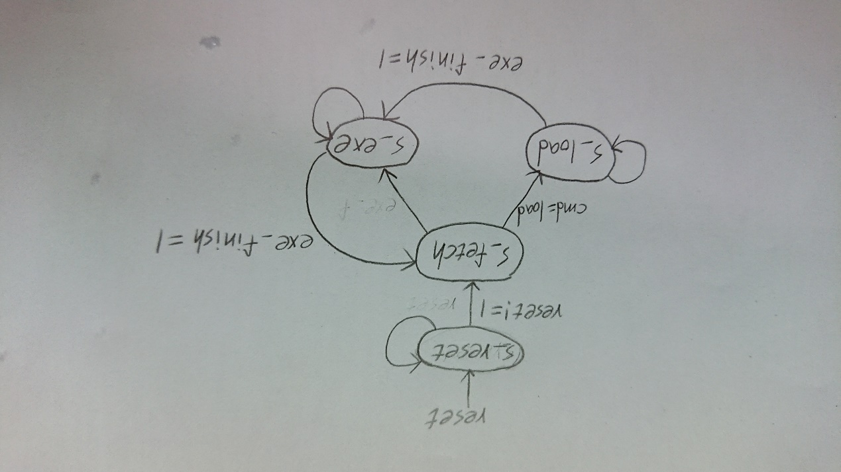

1. 波型與結果

Load Data:

Load完data的輸出

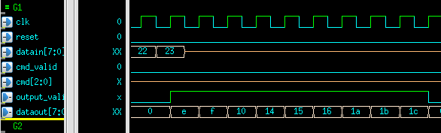

Shift Right:

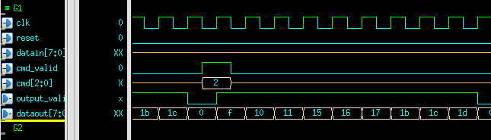

Shift Down:

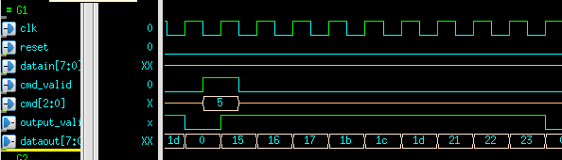

Reflash:

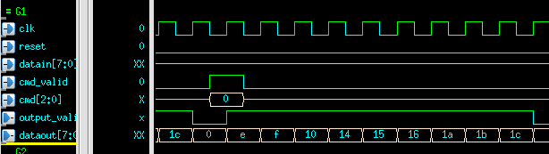

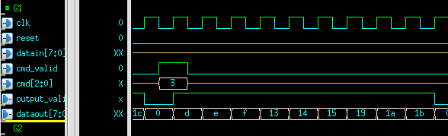Shift Left:

Shift Up:

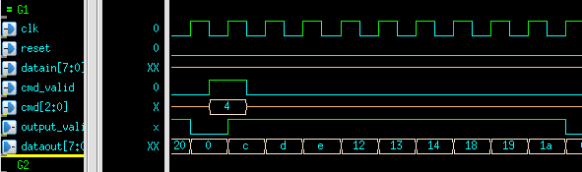

Terminal結果:

Test Pattern 1

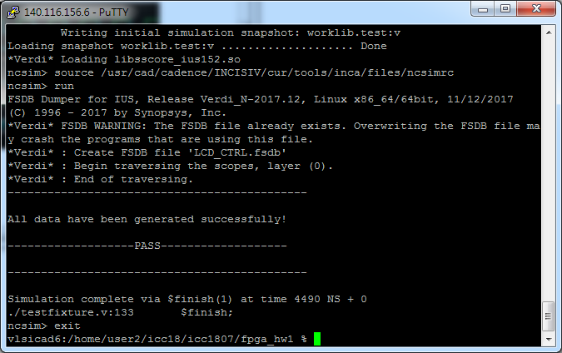

Test Pattern 2:

